**操作说明**



**多功能安板机**

**Positioner 350D**

**中文版**



# **为了更现代的施工…**

**For Modern Building Site…**

**产品结构**

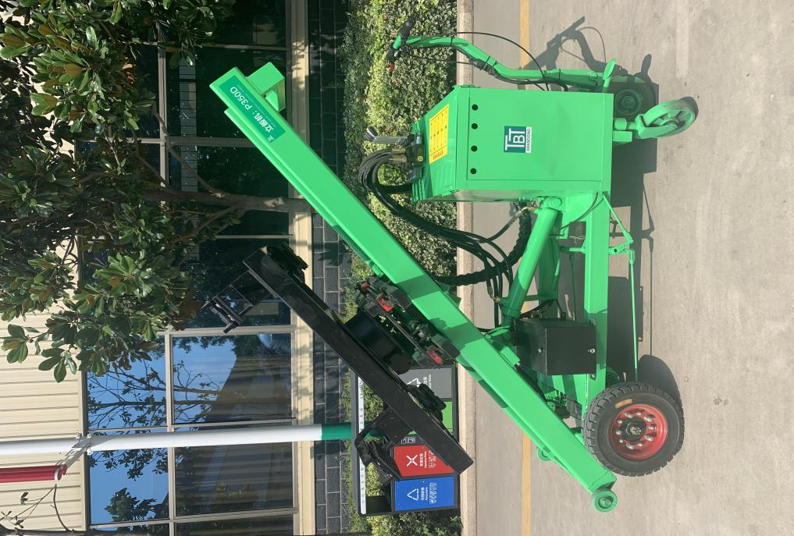

**基本参数**

最大载重：350Kg 安装高度：≤4m

额定电压：380V 安装厚度：≤20cm

产品自重：660Kg 工作时长：8~10h

外形尺寸：长2.2*宽0.8*高1.9m

产品用途：适用于各类轻质墙板、ALC墙板、水泥墙板的安装。

**设备结构**

本系列安扳机是采用电动叉车的设计原理上，设计安装了左右180度选转装置和液压夹具装置。利用液压旋转装置可以完成对隔墙板进行左右180度旋转，和任意角度的旋转，包括正方向旋

转和反方向旋转。

液压夹具装置是在叉车的原有基础上，加液压管和液压换向阀，通过操作液压换向阀完成对隔墙板的夹合工作。在夹具的内测附加有减震防滑胶垫，有效的提过了夹具的防滑效果和安全性。

# 准备工作

1. 选择作业位置，首先要看周围有无电线，高压等装置。工作场地有无杂物。
2. 检查设备电量，空载调试安装机，旋转装置，液压夹具装置。
3. 工作前检查安装机表面是否异常，检查轮胎以及设备电量。

# 使用步骤

1.运输到施工现场墙板放置处；

2.打开蓄电池电源开关；

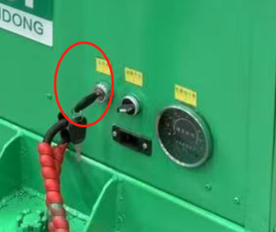

3.打开液压开关；

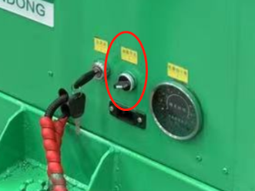

4.按翻板平台起升按钮，使翻板平台达到垂直标准；

1. 通过控制拉杆和旋转手柄移动立板机，实现对墙板的移动取板，取板时，墙板中心位置要和夹具中心点保持一致；

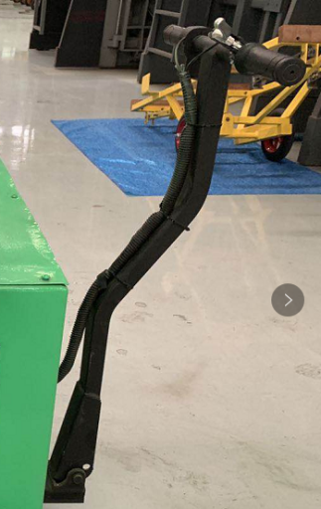

1. 通过摇杆手柄控制设备的夹取、抬升、旋转、竖板，最左侧摇杆可控制压板器左右平移板材；

6.墙板夹紧后通过摇杆控制夹具上升，升到板材可以翻的高度后控制摇杆进行90度旋转；

7.通过摇杆控制使夹具后倾，使墙板保持后倾状态后可进行移动;

8.到达立板位置后进行立板操作，首先将后倾的夹具调整为与地面呈90度，将夹具下降到立板的制定位置即可；

9.直到墙板平稳落地，待辅助施工人员对墙板进行安装固定，通过摇杆控制夹具松开板材，移动立板机后退，进行下一轮操作即可。

# 安全操作技术规则

为了正确使用机器，保证安装工作顺利进行，操作人员必须严格遵守下列操作规程，不得违章作业。

1. 对工作人员进行安全教育，熟悉本说明书的内容，了解安全生产的意义。
2. 禁止非操作人员随意操纵机器，应有专人负责，熟悉掌握机器的操作方式，各工作人员动作要协调一致，密切配合。
3. 作业时，机器发生故障应立即停车检查排除，严禁带病作业。
4. 机器运转时，严禁将手伸入各转动部分进行调整，排除故障和检查机器。
5. 水平夹合隔墙板时，尽量夹合隔墙板中间，为了有效保护隔墙板，防止液压夹具夹合偏，导致隔墙板损伤。
6. 当夹合隔墙板后,必须先进行水平提升,提升高度在达到隔墙板长度的2/3时,方可进行旋转。否则,不可进行旋转,以免损害隔墙板。
7. 在进行旋转后,在移动隔墙板的过程,必须保证隔墙板的稳定状态，否则不可移动立板机。
8. 在到达安装位置后，需要提升或下降高度的，需在静止位置上提升隔墙板，在立板机行驶过程中，不可提升，下降隔墙板。
9. 在安装位置，需要人工进行扶正固定隔墙板，才可松动液压夹具，否则不可松动液压夹具。

**故障排除方法**

1.驱动不走，检查电瓶电量。检查前进倒退挡杆。

1. 每月检查液压油和电瓶电量。
2. 如油缸油封有漏油现象，需及时更换油封，防止意外发生。
3. 夹具夹不紧，检查油泵压力或电瓶电量。
4. 定期检查夹具防滑胶垫，如有破损，请及时更换。

**维护操作**

1.每次作业完毕及使用后，需对整机进行检查。

1. 对叉车轮胎定期检查，电瓶接触点检查。
2. 检查驱动电机和油泵电机接线柱。
3. 检查驱动电机链条，齿轮，有无磨损。
4. 检查升降油缸，夹具油缸有无漏油现象，有漏油现象需及时更换油封。
5. 如长时间不用，也需对电瓶定期充电保养。